J’AI MIS LE LIEN DE CHAQUE PRODUIT POUR RECUPERER DES IMAGES EN PLUS ET SI l’ON VEUT RAJOUTER OU MODIFIER CE QU’ON MET
DRONE RACING FPV
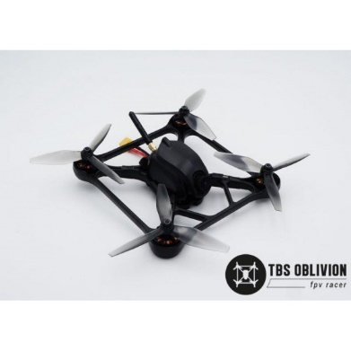
TBS OBLIVION PNP
329,90 €
Le premier drone racer monocorps en polymère composite injecté.
Race Ready, 120 km/h de vitesse maximale et jusqu'à 11 minutes de temps de vol hors de la boîte.

https://www.drone-fpv-racer.com/tbs-oblivion-pnp-3019.html
- Temps de vol: 3-4 minutes typique, jusqu'à 11 minutes avec 1300mAh 4S.
- Poids: 315g sans batterie
- Moteurs: Custom Cobra CT-2205-2400kV
- Batterie: 4S LiPo 1300mAh - 2200mAh
- Hélice: Hélices HQ 5 × 4.5 × 3 V3 Tri-Blade
- Contrôleur de vol: TBS Colibri F3 avec BetaFlight 3.3
- ESC: BLHeli-S Multishot TBS PowerCube 20A 6S ESC
- Caméra TBS Oblivion 650TVL FPV
- Transmetteur vidéo: TBS FPVision
- Compatibilité du récepteur: compatible CRSF, S-Bus, Spektrum ™
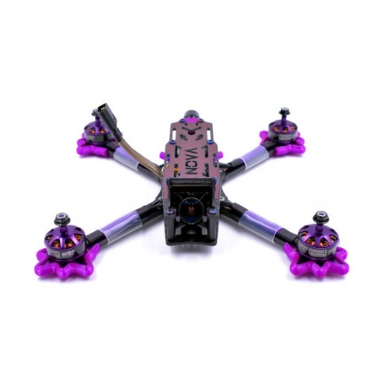
SKITZO NOVA BNF BY DFR
599,00 €
Le SKITZO Nova est conçu pour la FPV freestyle et dispose d'une conception avec batterie sur le dessus et d'un corps symétrique en fibre de carbone.
Nous avons équipé cette version avec les composant skitzo ,moteur Lumenier Skitzo et Carte de vol FlightOne Skitzo OSD, des composant tous aussi excellent une predator mini et une esc Lunenier BlHeli 32.

https://www.drone-fpv-racer.com/skitzo-nova-bnf-by-dfr-3025.html

Caractéristiques
- Cellule en fibre de carbone True-X 3K avec bras amovibles de 4mm.
- Batterie sur le dessus pour un excellent équilibre pendant le vol freestyle
- Press Nut pour un retrait rapide des bras
- Fibre de carbone japonaise ultra légère, durable, sablée et chanfreinée
- Entretoises de 20 mm pour un design élégant à profil bas - Système de montage GoPro intégré
- Entretoises anodisées noires à prise facile
- Prend en charge des formats 20 et 30 mm pour une grande variété de contrôleurs de vol
- Bras de verrouillage uniques en spirale pour un maintien et une stabilité de vol optimaux
- Quincaillerie en titane traité thermiquement
- Pointes de bras pour une protection extrême du moteur lors d'accidents
- Personnalisez votre cadre Nova avec des skins uniques supplémentaires (vendues séparément)

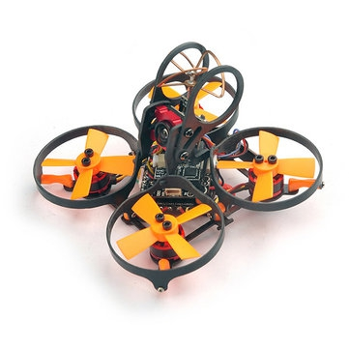
Eachine Aurora 68 BNF
89,00 €TTC
au lieu de 129,00 €
Eachine a rétréci son Aurora 90 pour en faire un Aurora 68. 68mm c'est la taille du Tiny Whoop, mais l'Aurora 68 est équipé de moteurs Brushless 1102 11500Kv, d'un ESC 4 en 1 10A BlHeli_S comptabile DSHOT.
Son châssis en carbone, ses protections d'hélices et d'antenne en font la machine idéale pour des vols ultra nerveux dans votre salon ! Le contrôleur de vol est F3 sous BetaFlight 3.1. la partie FPV est assuré par un combo caméra/émetteur CMOS 600TVL, 25mW 48 canaux en 5.8 Ghz.
Disponible avec un récepteur FlySky.

https://www.studiosport.fr/eachine-aurora-68-bnf-a13091.html
Caractéristiques
- DRONE
- Marque Eachine
- Type de châssis Nano Racer Brushless 68mm
- Dimensions 93 x 93 x 50mm
- Matériaux Carbone / Plastique
- Poids 48 grammes sans batterie
- Moteurs Brushless EAchine 1102 11500 Kv
- ESC 10A 4 en 1 BLHeli_S 1s - 2s
- Récepteur FlySky
- Contrôleur de vol F3 avec OSD intégré
- Temps de vol 3 minutes
- Batterie 2s 400 mAh 40C
- Emetteur 5.8 GHz 25mW 48 Canaux
- Caméra CMOS 600 lignes
- Autres spécifications Param

REMPLACÉ PAR
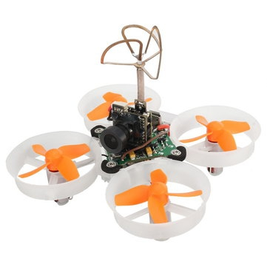

https://www.studiosport.fr/eachine-e010s-bnf-a12937.html

Eachine E010S BNF
75,00 €TTC

Le E010S de Eachine est un E010 transformé en Tiny Whoop. Vous n'avez rien à faire, tout à été préparé pour vous.

Eachine reprend son E010 et lui ajoute un combo caméra/émetteur EF-02 de 40 canaux 25mW posé sur un contrôleur de vol F303 pour moteurs brushed. Pour alimenter tout ça, une batterie LiPo 1S 150mAh 45C est fournie. Le tout affiche un poids de 25 grammes sur la balance !

Disponible avec un récepteur FrSky (en D8), FlySky ou DSM2

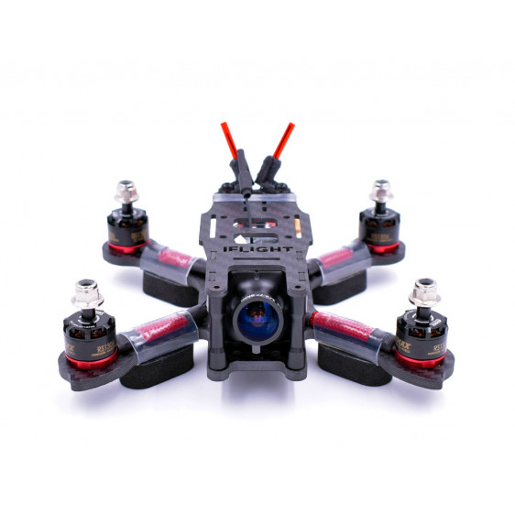
IFLIGHT RACER IX3 V2 140MM BNF BY DFR 323,70

La nouvelle version de l'ix3 d'iflight avec des plaques 100% carbone,ici dans sa version BNF By DFR.
https://www.drone-fpv-racer.com/iflight-racer-ix3-v2-140mm-bnf-by-dfr-2550.html

Caractéristiques du chassis :
- Moteur à moteur : 140mm
- Epaisseur top plate: 2 mm
- Epaisseur main plate:4 mm
- Poids: environ 66 g
Inclus:
- 1x Chassis Iflight iX3 V2
- 1x FC Omnibus F4 nano v3
- 1x Wave 4in1 ESC 4x10A - 2020
- 4x Moteur Emax RS1306 - 3300 Kv "Race spec"
- 1x Recepteur Frsky R-XSR
- 1x émetteur mini ATX 03 - 72ch - 0-25-50-200mw
- 1x Camera FPV CCD HS1177 V2 - 600TVL
- 1x set d'helices gemfan 3052

DRONE PRO
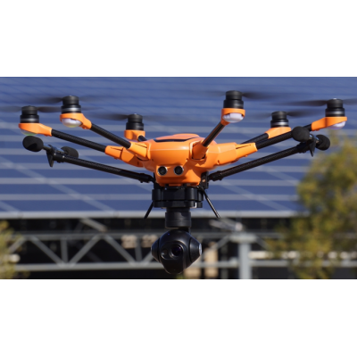
H520 + CAMÉRA THERMIQUE CGO-ET YUNEEC
3 499,00 €
1 x Yuneec H520 homologué 1S & S3 RTF
Yuneec dévoile son dernier multirotor : le H520. Ce drone destiné aux professionnels, est une optimisation de son prédécesseur, le Typhon H Pro.
Grâce à sa motorisation plus puissante, pouvant transporter une charge de 500g ainsi qu'un temps de vol pouvant atteindre 31 minutes, ce nouveau drone vous promet de beaux vols.
De plus, sa couleur orange mat, a l'avantage de le rendre bien visible durant le vol. Il est également muni d’une fonction vol d’urgence, qui le rend capable de voler avec seulement 5 rotors en marche sur ses 6 initiaux.
+
1 x Gimbal CGO-ET Infra-Rouge et faible luminosité Yuneec H520
https://www.droneshop.com/h520-et-camera-thermique-cgo-et-yuneec

Caractéristiques :
- Poids : 1890g
- Portée : 1,6km
- Autonomie en vol : 30 minutes
- Télécommande ST16 avec retour vidéo HD 720P et gestion du vol

BEBOP-PRO THERMAL PARROT
1 790,00 €
Ce nouveau drone professionnel répond à de multiples besoins grâce à sa caméra thermique FLIR embarquée. Professionnels du batiments, protection civil ou services d'urgences, l'imagerie thermique embarquée sur un drone apporte une simplicité d'utilisation et une rapidité de déploiment et d'intervention.
Le Bebop Parrot intègre deux caméras permettant d'identifier rapidement les différences de températures, son fonctionnement avec l'application FreeFlight Thermal permet une diffusion en direct des images sur l'écran de réception vidéo.
Avec sa batterie Power, le Bebop Pro Thermal autorisera des missions de 25mins en vol. Sa taille réduite et son poids léger en font un drone facilement transportable et sûr.
OU CELUI Là
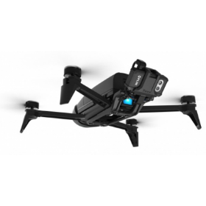
https://www.droneshop.com/bebop-pro-thermal-parrot

- Caméra RGB Full HD 1080P
- Caméra Thermique FLIR One Pro intégrée
- Autonomie en vol : 25 minutes
- Stabilisation GPS et plan de vol sur carte
- Portée : 2Km avec le Skycontroller 2
- Stockage interne : 32Go
- Vitesse maximale : 16m/s
- Poids : 604g
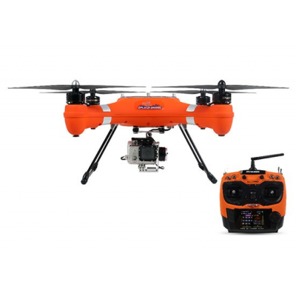
SPLASH DRONE AUTO+ COASTGUARD ORANGE RTF
1 799,00 €
Ce drone multifonction est totalement étanche. Il peut être utilisé pour des missions de prise de vue, d'insepction, de sécurité, de largage, dans les condition les plus humide. Sa coque étanche et son tratement particulier assure également la flotabilité du drone en cas de chute dans l'eau.
Il dispose en outre de toutes les application moderne de vol assurant sa stabilité et sa sécurité. Depuis un smartphone ou une tablette il vous sera possible d'utiliser Follow me, Mode AUto Waypoint, Circle Flight, Guide mode...
https://www.droneshop.com/splash-drone-auto-coastguard-orange-rtf

Caractéristiques Techniques
- Poids : 2300g
- Vitesse maximum : 21m/s
- Autonomie en vol : 20 minutes
- Température d'utilisation : -10 à +40°C
- Emetteur vidéo 600mW
- Contrôleur de vol avec OSD intégré

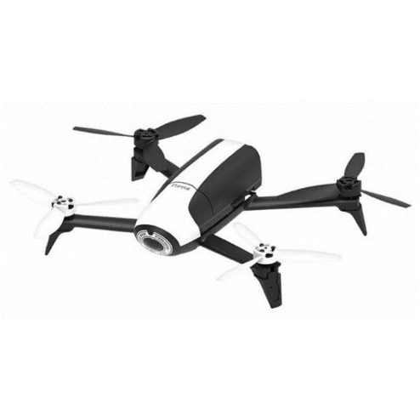
BEBOP-PRO 3D MODELING PARROT
1 319,00 €
Solution de modélisation 3D accessible grâce au Bebop 2 et à Pix4D. Développé pour les professionnels du batiments, le drone aide à créer des contenus et modèles 3D photoréalistes. Avec le logiciel Pix4Dmodel, le Bebop-Pro est un outil polyvalent permettant aux professionnels d'identifier les travaux à effectuer, lancer de nouveaux projets et promouvoir les biens en ligne.
Création de plan de vol pour récupération des donées avec l'application Pix4Dcapture. Permet de créer des cartes géoréférencées et modèles 3D dans le logiciel Pix4Dmodel.

https://www.droneshop.com/bebop-pro-3d-modeling-parrot
Caractéristiques techniques
- Capteur CMOS 14Mps
- Objetcif fisheye 180°
- Ouvertur 1/2,3"
- Stabilisation numérique sur 3 axes
- Résolution vidéo 1920x1080p 30fps
- Résolution photo 4096x3072 pixels
- Encodage vidéo H264
- Format photo : JPEG / RAW / DNG
- Mémoire interne : flash 8Go
- Autonomie de vol : 25 minutes
- Poids : 500g
- Portée 2 km
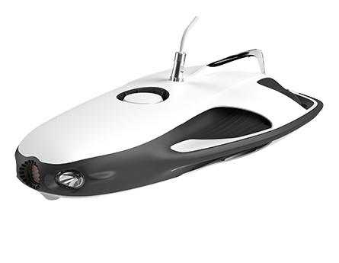
Sous-marin PowerRay – PowerVision
1699,00 €TTC
Powervision nous dévoile son drone sous-marin nommé PowerRay, capable d'aller jusqu'à une profondeur de 30 mètres !
Il dispose d'une caméra UHD 4K intégrée permettant de réaliser des prises de vues sous l'eau jusqu'en 4K@30 i/s !
Ces drones sous-marins sont destinés aux professionnels et serviront notamment pour l'inspection de coques de bâteaux, pour réaliser des prises de vues sous-marines ou encore pour inspecter les coraux.
Le PowerRay sera idéal pour l'inspection sous-marine et pour les activités de pêche grâce à ses lumières LED permettant de mieux voir et d'attirer les poissons.

Ce sous-marin est proposé en 3 versions différentes : Explorer, Angler et Wizard !
https://www.studiosport.fr/sous-marin-powerray-powervision-a13280.html

- SOUS-MARIN
- Dimensions 465 x 270 x 126 mm
- Poids Environ 3.8kg
- Profondeur Jusqu'à 30m
- Température de fonctionnement -10°C à 50°C
- Vitesse max de croisière 2m/s
- Vitesse max de remontée 0.4m/s
- Vitesse max en descente 0.3m/s
- Temps de navigation max À vitesse max : 1 heure / À vitesse moyenne : 2 heures / À vitesse lente : 4 heures
- Résistance 2m/s
- Batterie 6400mAh - 94.72Wh
- CAPTEUR SONAR
- Dimensions 68mm de diamètre
- Poids 100 grammes
- Fréquence 125KHz
- Angle sonde 30°
- Profondeur d'action 0.6 - 40m
- Température de fonctionnement -20°C à 65°C
- Connexion WiFi
- Portée Jusqu'à 80 mètres
- LED 6 (bleues)
- Autonomie Environ 2 heures

DRONE CAMERA
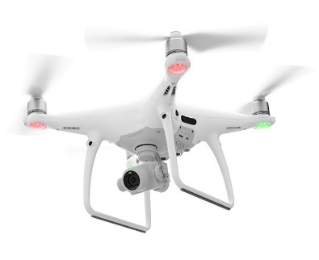
DJI Phantom 4 Pro & Pro+
1699,00 €TTC
Le DJI Phantom 4 Pro est une version évoluée du drone Phantom 4 disposant d'une caméra 4K @60ims, d'une nouvelle radio plus compacte et de la détection d'obstacles à 360°. Le DJI Phantom 4 Pro récupère les meilleures caractéristiques de son prédécesseur et les améliore.
Deux versions vous sont proposées : le DJI Phantom 4 Pro (radio avec support pour smartphone/tablette) et le DJI Phantom 4 Pro ⁺ (radio avec tablette 5" intégrée).
Les DJI Phantom 4 Pro et Pro + fonctionnent avec la toute nouvelle application DJI GO 4.

https://www.studiosport.fr/drone-dji-phantom-4-pro.html

- DRONE
- Référence Phantom 4 PRO
- Marque DJI
- Type de châssis X
- Dimensions 350 mm de diagonale
- Matériaux ABS
- Module de stabilisation GPS GPS / GLONASS
- Poids 1388g
- Moteurs Brushless
- Récepteur 2.4GHz / 5.8GHz
- Contrôleur de vol Naza P4P
- Temps de vol Jusqu'à 30 minutes
- Hélices 9450
- Batterie 15.2V (4S) 5870mAh LiPo
- Vitesse maximale Jusqu'à 72 Km/h en mode sport
- Vitesse max en descente Jusqu'à 4 m/s en mode sport
- Vitesse max en montée Jusqu'à 6 m/s en mode sport
- Temperature de fonctionnement de 0°C à 40°C
- Couleur Blanc
- Précision du stationnaire 0.1 m en vertical et 0.3 m en horizontal (avec Vision Positioning)
- Inclinaison max du tilt Jusqu'à 42° en mode sport
- Altitude max. de vol 6000 m
- Vol en intérieur Possible avec Vision positioning
- Caméra Intégrée
- Portée Jusqu'à 3.5 kilomètres (CE)
- Autonomie Jusqu'à 30 minutes

DRONE LOISIR
Drone Star Wars Tie Advanced X1 – Prope l
169,00 €TTC
Rejoignez le côté obscur de la force et pilotez le chasseur de Dark Vador. Affrontez des amis avec le drone X1, lancez -vous dans des figures aériennes et des combats épiques pour repousser l'Alliance rebelle.
Équipé d’un gyroscope 6 axis, ce drone Star Wars est d’une stabilité incroyable. Il intègre de nombreux capteurs pour vous faire revivre les plus grands moments de cette saga spatiale aux commandes d'un drone collector.
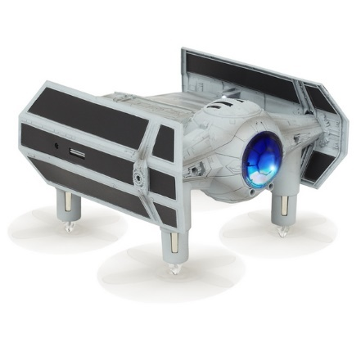
https://www.studiosport.fr/drone-propel-starwars-tie-advanced-x1-a14594.html
DRONE
- Référence Tie Advanced X1
- Marque Propel
- Type de châssis Quad en X
- Hélices Inversée et transparente
- Batterie LiPo
- Vol en intérieur Oui
- Compatibilité Autres drones Starwars pour combat IR (Infrarouge)
- Autonomie 8 minutes
- Autres spécifications Mode musique : la marche impériale, la mort de ben et l’attaque des chasseurs tie, attaque impériale, le champ d’astéroïdes, la salle du trône de l’empereur, les étoiles attendent
- Modes 3 modes de vol, un mode "T" d'entraînement, mode combat, décollage et atterrissage auto
- Précision Gyroscope 6 axes

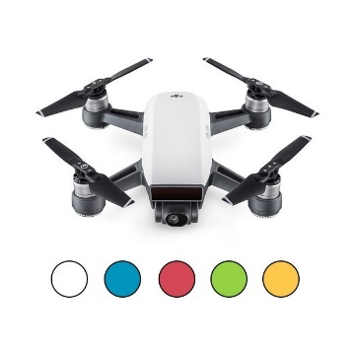
DJI Spark
499,00 €TTC
DJI Spark est un mini drone spécialisé dans le selfie, un dronie, qui vous permettra de saisir l'instant présent sous un point de vue unique, depuis les airs.
Ultra portable, le Spark se pilote de trois façons différentes : smartphone, radiocommande ou par gestes ! Doté d’une nacelle stabilisée 2 axes, le Spark dispose d’une caméra haute performance capable de filmer en Full HD 1080p et de photographier en 12MP.
Des capteurs, caméras, LEDs infrarouge et sonars sont placés sur le châssis pour vous apporter la meilleure assistance possible en vol et automatiser certaines fonctions.
5 couleurs au choix : blanc, bleu, rouge, jaune et vert !

https://www.studiosport.fr/dji-spark-a13224.html

- DRONE
- Référence Spark
- Marque DJI
- Type de châssis Quadricoptère
- Dimensions 143 × 143 × 55 mm / Diagonale : 170 mm
- Module de stabilisation GPS Oui
- Poids 190 grammes (sans la batterie) / 300 grammes (poids au décollage)
- Moteurs Brushless
- Temps de vol 16 minutes (sans vent, à une vitesse constante de 20 km/h (12,4 mph)) / Temps de vol en stationnaire : 15 minutes (sans vent)
- Vitesse max en descente 3 m/s (9,8 ft/s) en mode atterrissage automatique
- Vitesse max en montée 3 m/s (9,8 ft/s) en mode Sport sans vent
- Temperature de fonctionnement De 0 à 40 °C (de 32 à 104 °F)
- Mode GPS GPS / GLONASS
- Altitude max. de vol 4 000 m (13 123 pieds) max par rapport au niveau de la mer
- Emetteur 2,4 GHz : FCC : 25 dBm, CE : 18 dBm, SRRC : 18 dBm / 5,8 GHz : FCC : 27 dBm, CE : 14 dBm, SRRC : 27 dBm
- Compatibilité DJI GO 4 (Android et iOS)
- Précision Vol stationnaire (verticale) : +/- 0,1 m (avec le Vision Positioning actif) ou +/- 0,5 m / Vol stationnaire (horizontale) : +/- 0,3 m (avec le Vision Positioning actif) ou +/- 1,5 m
- Fréquence de fonctionnement 2,400-2,483 GHz; 5,725-5,825 GHz

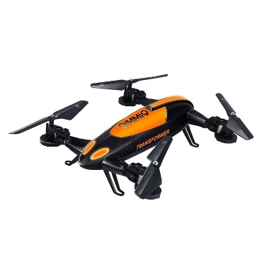
Drone Transformer QimmiQ
149,90 €TTC
Le QimmiQ Transformer est un drone hybride capable de voler dans les airs mais également de rouler sur la terre ferme une fois muni de roues.
Equipé d'une caméra HD 720P, le Transformer peut prendre photos et vidéos depuis l'application smartphone dédiée et profitez également d'un retour vidéo directement sur votre smartphone grâce au module Wi-fi intégré.
Enfin, le Transformer profite d'assistances en vol comme le Return to home, l'atterrissage automatique ou encore Flip 360°.

https://www.studiosport.fr/drone-transformer-qimmiq-a13373.html
- DRONE
- Marque QimmiQ
- Type de châssis Quadricoptère hybride
- Poids En vol : 150 grammes / sur roues : 308 grammes
- Moteurs Brushed
- Batterie Lipo 1S 900 mAh
- Caméra HD 720P 25 FPS
- Autonomie En vol : 9 min / sur roues : 16 min
- Portée Radio : 100 mètres / Wi-Fi : 60 mètres
- Modes Return to Home, Flip 360° et Auto landing

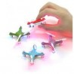
Nano drone TinyFly - Différents coloris
L'un des drones les plus cool et plus petit du moment ! Vous permet de faire des virages acrobatiques en appuyant simplement sur un bouton. Mesurant à 5,5 x 5,5 cm, il est minuscule mais ne manque de puissance ou de vitesse. Il est doté d'une batterie lithium-ion rechargeable 3.7V 100mAh et de quatres moteur auxiliaire.
https://www.misternours.com/drone/480-nano-drone-tinyfly-differents-coloris.html

Caractéristiques :
Modele : CX 10
Fréquence : 2.4G
Gyro : axe 6
Matériau : ABS
Taille: 40 x 40 x 22mm
Heure de vol : environ 5-8 minutes
Temps de charge : 30 minutes
Distance de contrôle: environ 20-50M
Batterie : 3.7V 100mah
Pile télécommande : 2 piles AAA (non incluses)

